
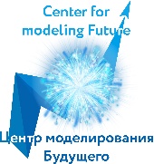
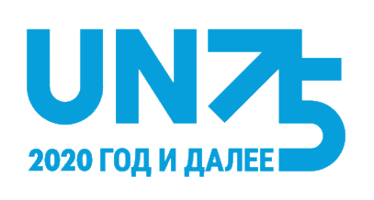
Мир, достоинство
и равенство на
здоровой планете

Международный молодежный конкурс научных, научно-практических и научно-фантастических работ горизонт 2100
Рабочие языки – русский и английский.
Прием работ от молодежи любой национальности из любой страны и любой точки мира в возрасте от 16 до 26 лет до 31 мая 2021 года!
Конкурс проводится по двум номинациям:
- На лучшую научную работу - научно-исследовательскую, научно-практическую работу, отражающую инновационные идеи, научное видение о будущем планеты и человечества на рубеже 2100 года,
- На лучшую научно-фантастическую работу - рассказ, эссе, репортаж - описывающую воображаемые инновационные и оригинальные идеи, фантастические события,
а также содержащую решения, направленные на
- снижение уязвимости человечества перед лицом будущих пандемий;
- создание предпосылок и механизмов в любых сферах для развития и укрепления устойчивости человечества к возможным вызовам будущего;
- формирование такого будущего, в котором авторам работ хотелось бы жить самим, и которое, по их мнению, будет соответствовать запросам нынешних и потребностям будущих поколений.
Профильные направления конкурса:
- Человек будущего
- Мир будущего
- Будущее науки, управления знаниями и инновациями
- Будущее ИИ, цифровой среды и других ключевых технологий
- Будущее экономики, бизнеса и финансовой сферы
- Будущее экосистемы Земли
- Энергетика будущего
- Будущее жизнедеятельности и среды обитания человечества
Победители конкурса получают бесплатное право:
- участия в форуме «ОБРАЗ БУДУЩЕГО, КОТОРОЕ МЫ ХОТИМ: ФОРСАЙТ 2100» в Москве в августе 2021 года, где пройдет вручение дипломов;
- размещения работ в интернет-справочнике и литературном альманахе по каждому профильному направлению (I, II, III места): http://www.futurible.space/ru/winners/
Звание ГРАН-ПРИ присуждается лучшему участнику в каждой из номинаций.
Сертификат в формате PDF получат все участники.
Зарегистрироваться и подать работу: http://www.futurible.space/ru/project/horizon-2021/
Подробная информация на сайте: http://www.futurible.space/ru/project/horizon-2021/
Вопросы по участию и сотрудничеству на русском языке — horizon2100@futurible.space

